3 класс 31 05
Английский язык
Тема: Повторение изученного материала по теме: «Школьные дни».
Давай повторим слова, которые мы учили раньше. Посмотри на эти слова и повтори их.
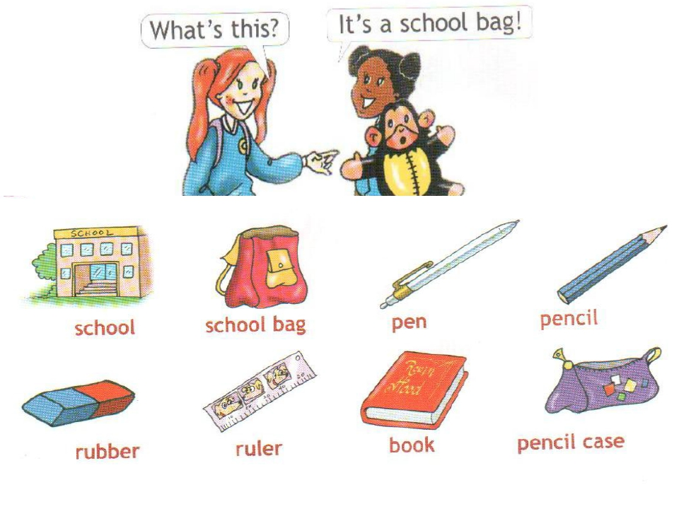
А теперь послушай, как эти слова звучат на английском языке. https://youtu.be/UT2Sc4pQBLc
2 Закрепление. Посмотри на эти слова ниже. Буквы в этих словах перепутали свои места и заняли чужое месть, поэтому получилась у них такая небольшая неразбериха. Тебе нужно распутать эту головоломку и поставить на место все буквы. Для этого у тебя есть помощь – перевод этих слов. Но перевод тоже немного «заблудился» и потерял свое место.
Запиши слова, которые у тебя получились. Пример: pen – ручка, rubber – терка/ластик.
